|  |  |  |
| --- | --- | --- |
| **BAHAGIAN PENDIDIKAN DAN LATIHAN TEKNIK VOKASIONAL**  **KEMENTERIAN PENDIDIKAN MALAYSIA**  **ARAS 5 & 6, BLOK E14, KOMPLEKS E,**  **PUSAT PENTADBIRAN KERAJAAN PERSEKUTUAN**  **KERTAS PENERANGAN**  ***(INFORMATION SHEET)***  C:\Users\norsu\Desktop\jata negara.png | | |
| **KOD DAN NAMA PROGRAM NOSS** | IT-010-3:2016 PEMBANGUNAN APLIKASI | |
| **TAHAP NOSS** | 3 | |
| **KOD, NAMA CU DAN WA NOSS** | **CU01/WA3 – IMPLEMENT APPLICATION PROTOTYPE MOCK UP FLOW** | |
| **NAMA PROGRAM KV** | SISTEM PENGURUSAN PANGKALAN DATA DAN APLIKASI WEB | |
| **KOD DAN NAMA KURSUS KSKV** | KPD 1043 PRINCIPLES AND PRACTICES IN DATABASE | |
| **NO DAN TAJUK STANDARD KANDUNGAN KSKV** | K3 CREATE AND MANAGE TABLE USING DATA  DEFINITION LANGUAGE | |
| **NO. KOD NOSS** | IT-010-3:2016-C01 / P(14/26) | Muka Surat : 1 Drp : 7 |
| **NO. KOD KSKV** | KPD1043/KP(14/26) |

**TAJUK/TITLE :**

JENIS ARAHAN BAGI STRUCTURE QUERY LANGUAGE (SQL)

**TUJUAN/PURPOSE :**

Di akhir pembelajaran, pelatih – peltih mesti boleh:

1. Kenal pasti jenis arahan bagi *Data Definition Language(DDL),*
2. Kenal pasti jenis arahan bagi *Data Manipulation Language (DML),*
3. Kenal pasti jenis arahan bagi *Data Control Language (DCL)*,
4. Kenal pasti jenis arahan bagi *Data Query Language(DQL)* dan
5. Kenal pasti jenis arahan bagi *Transactional Control Command.*

**PENERANGAN**/*INFORMATION :*

**1. JENIS ARAHAN YANG DIGUNAKAN DALAM STRUCTURED QUERY**

**LANGUAGE (SQL)**

1. Structured Query Language(SQL) juga di kenali sebagai bahasa pangkalan data yang digunakan untuk melaksanakan operasi tertentu terhadap pangkalan data yang sedia ada dan digunakan untuk membangunkan pangkalan data baru.
2. SQL standard merupakan arahan untuk berinteraksi dengan pangkalan data hubungan contohnya seperti CREATE, SELECT, INSERT, UPDATE, DELETE and DROP. Arahan ini boleh dikelaskan kepada kumpulan berdasarkan ciri-ciri mereka

1.1*Data Definition Language (DDL)*

1. Bahasa Data Definisi ( DDL ) adalah standard untuk arahan yang menentukan struktur yang berbeza di dalam sistem pangkalan data . Penyata DDL mencipta, mengubah suai , dan keluarkan objek pangkalan data seperti jadual , indeks, dan pengguna.
2. Jadual 1 merupakan penyata DDL iaitu CREATE, ALTER, and DROP

Jadual 1: Penyata arahan bagi DDL

|  |  |
| --- | --- |
| **ARAHAN** | **PENERANGAN** |
| CREATE | Membuat jadual baru, atau objek lain di dalam pangkalan data |
| ALTER | Mengubah suai objek atau jadual yang terdapat di dalam pangkalan data. |
| DROP | Menghapuskan jadual atau objek yang terdapat di dalam pangkalan data. |
| RENAME | Digunakan untuk menamakan semula jadual pangkalan data. |
| TRUNCATE | Pernyataan digunakan untuk memadam semua data dari jadual. |

1.2 *Data Manipulation Language (DML)*

1. Bahasa manipulasi data (DML) adalah keluarga elemen sintaks serupa dengan bahasa pengaturcaraan komputer yang digunakan untuk memilih, memasukkan, memadam dan mengemas kini data dalam pangkalan data .
2. Persembahan baca sahaja pertanyaan data kadang-kadang juga dianggap sebagai komponen DML. Jadual 2 menunjukkan penyata arahan yang digunakan bagi DML.

Jadual 2: Jadual bagi penyata arahan Data Manipulation Language(DML)

|  |  |
| --- | --- |
| **ARAHAN** | **PENERANGAN** |
| SELECT | Mendapatkan semula rekod-rekod tertentu daripada satu atau lebih jadual yang terdapat dalam pangkalan data. |
| INSERT | Mencipta rekod / data |
| UPDATE | Mengubah suai rekod / data |
| DELETE | Menghapuskan rekod / data |

1.3 Data Control Language (DCL)

i) Bahasa kawalan data ( DCL ) adalah sintaks yang sama dengan bahasa pengaturcaraan komputer yang digunakan untuk mengawal akses kepada data yang disimpan dalam pangkalan data ( Kebenaran ). Khususnya, ia adalah komponen Structured Query Language (SQL).

Jadual 3: Jadual bagi penyata arahan Data Control Language

|  |  |
| --- | --- |
| **ARAHAN** | **PENERANGAN** |
| GRANT | Memberikan keistimewaan kepada pengguna |
| REVOKE | Mengambil balik keistimewaan yang diberikan daripada pengguna |

1.4 Data Query Language (DQL)

1. Untuk mendapatkan semula, INSERT, DELETE dan mengubah suai data dalam RDBMS, Bahasa Manipulasi Data (DML) dan Data Query Language (DQL) di gunakan.

**a) Penyata SELECT QUERY dan WHERE**

SELECT: Retrieve rows of **data**.

Jadual 4: Arahan select bagi DML

|  |  |
| --- | --- |
| **Penyataan** | **Keterangan** |
| SELECT | Mendapatkan semula rekod-rekod tertentu daripada satu atau lebih jadual yang terdapat dalam pangkalan data. |

Jadual 5 menunjukkan penyataan yang terdiri daripada tiga pernyataan asas

Jadual 5: Tiga penyataan asas bagi DQL

|  |  |
| --- | --- |
| **Pernyataan** | **Keterangan** |
| SELECT | Senarai nama medan yang ingin dipaparkan |
| FROM | Nama jadual yang hendak dicapai |
| WHERE | Menentukan rekod tertentu yang ingin dipaparkan. Tanpa penyataan ini, semua rekod akan dipaparkan |

* Penyataan SELECT dan FROM perlu dinyatakan apabila mencapai data manakala pernyataan WHERE adalah untuk pilihan.
* Penyataan WHERE hanya diperlukan jika anda ingin mencapai data yang tertentu. Sekiranya terdapat lebih daripada satu syarat, pernyataan AND boleh digunakan.

Sintaks:

**SELECT** nama_medan

**FROM** nama jadual

**WHERE** syarat1

**AND** syarat2

**AND** syarat3

**….;**

**b) Penyataan LIKE**

* Digunakan untuk mencari rekod spesifik *pattern* dalam kolum jadual.
* Jadual di bawah menunjukkan contoh kegunaan penyataan ***LIKE***

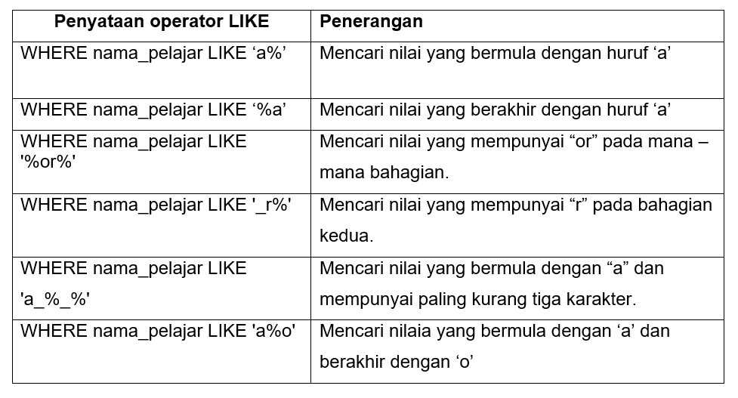Jadual6: Penyataan operator bagi LIKE

**c) Penyataan ORDER BY**

* Setelah dimasukkan data ke dalam jadual, anda boleh memanggil data dalam bentuk susunan menaik atau menurun dengan perkataan ORDER BY.
* Pada asasnya, ia akan mengisih data mengikut susunan menaik. Jika anda ingin mengisih mengikut susuanan menurun, anda perlu menambah perkataan DESC
* Sintaks:

**SELECT** nama_medan

**FROM** nama_jadual

**ORDER BY** nama_medan**;**

**d) Penyataan GROUP BY**

* Digunakan untuk menggabungkan beberapa rekod dalam jadual kepada kumpulan kecil
* Sintaks:

**SELECT** nama_medan

**FROM** nama_jadual

**GROUP BY** nama_medan**;**

1.5 Transactional Control Commands

Kawalan Bahasa Transaksi (TCL) adalah bahasa komputer dan subset SQL, digunakan untuk mengawal pemprosesan transaksi dalam sistem database.

Transaksi adalah unit logik kerja yang terdiri daripada satu atau lebih kenyataan SQL, biasanya sekumpulan Manipulasi Data Bahasa ( DML )

Jadual 7: Penyata arahan bagi Transmission Control Commands (TCC)

|  |  |
| --- | --- |
| **Penyata** | **Penerangan** |
| COMMIT | Untuk memohon transaksi dengan menyimpan perubahan pangkalan data |
| ROLLBACK | Untuk membatalkan semua perubahan transaksi |
| SAVEPOINT | Untuk membahagikan urus niaga ke dalam bahagian yang lebih kecil. mentakrifkan Its titik putus untuk transaksi untuk membolehkan rollbacks separa. |

**SOALAN**

1**.** Berikan maksud Structured Query Language?

2. Nyatakan sintaks arahan yang diklasifikasikan di bawah arahan *Data Definiton*

*Language* (DDL)?

RUJUKAN/REFERENCE :

1. Abdullah Embong, 2000, sistem pangkalan data konsep asas, rekabentuk dan pelaksanaan, tradisi ilmu sdb.bhd
2. Cosmopoint Institut of information technology , 2001, data analysis & database design, Penerbitan cosmopoint
3. Halina Mohamed Dahlan, 2011, Sistem Pangkalan Data, Penerbitan UTM Press Sdn. Bhd, (ms 35 - 48)
4. Modi Lakulu, Aslina Saad, 2007, Sistem Pangkalan Data, Universiti Pendidikan Sultan Idris
5. Thomas Connolly,2005, Database Systems, Pearson Education Limited Sdn. Bhd, (ms 34)